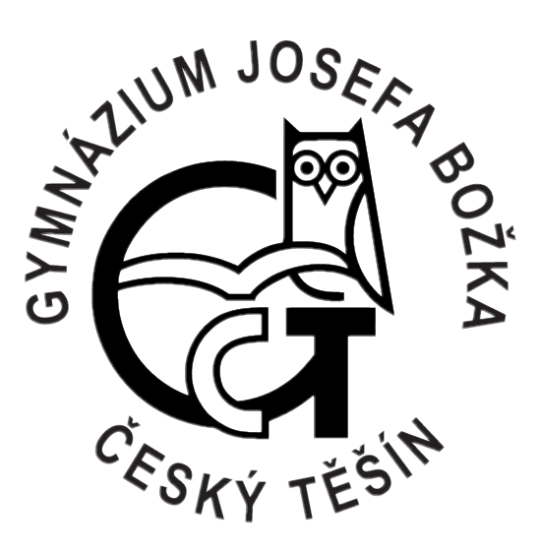
Gymnázium Josefa Božka, Český Těšín, p. o.,
Frýdecká 689/30, 737 01 Český Těšín

Hydor s.r.o.
Fügnerova 23
702 00 Ostrava - Přívoz

IČO: 25818457

Váš dopis značky / ze dne Naše značka Vyřizuje Český Těšín
Obj. 138/2019 Rybová 11. června 2019

Objednávka

Objednáváme u Vás opravu učeben, kabinetů a učitelského WC ve 3. patře školy v rozsahu dle zaslaného položkového rozpočtu.
Opravy mohou začít nejdříve v prvním týdnu měsíce července a ukončeny musí být nejpozději do
23. 8. 2019

Termín zahájení prací oznamte škole nejpozději 5 dní před jejich započetím. Odpovědná osoba následně převezme písemně staveniště a případně informace o přístupech do školy v době nepřítomnosti zaměstnanců školy.

Na základě Zákona č. 340/2015 Sb. o registru smluv, v platném znění, Vás žádáme o písemnou akceptaci objednávky č. 138/2019, která bude v souladu se zákonem v tomto registru zveřejněna.
Akceptaci proveďte odpovědí „Ano akceptujeme“ na náš e-mail.

Za vyřízení objednávky děkujeme.

S pozdravem

RNDr. Tomáš Hudec
ředitel

